А на следующую ночь после возведения колодца к Бобылю опять явилась монахиня. "Ночью на источнике будет служба. Это знак Божьей воли, подтверждение святости источника. Если не веришь, приди, убедись!" Как только стемнело, Бобыль отправился к "Скорыжу". И не поверил своим глазам: под горкой действительно шла служба. Спуститься он побоялся, а придя наутро на то же место, поразился еще больше: на земле лежали огарки свечей от ночного богослужения.
Никто из селян про службу ничего не знал. "Видать, не обманула монахиня, - решил Бобыль. - Значит, и правда это был знак".
В 30-е годы XX века часовня на Святом источнике была разрушена. В 2005 году часовня в честь Святой Троицы была восстановлена, а в 2006 году - освящена Епископом Брянским и Севским.
Место посещается круглый год не только паломниками, но и многочисленными свадьбами. О них можно судить по обилию цветных ленточек и сердечек, которые не портят, а скорее украшают место. Купель не замерзает даже в сильные морозы. Регулярно молебен на Святом источнике совершается один раз в год в Праздник Святого Богоявления (Крещения) Господня.

Да и в самый обычный будний день комаричане и гости района не прочь побывать на святом источнике, набраться его благодатной силой. Не проезжают мимо и дальнобойщики, подъезжают даже на фурах, чтобы набрать святой воды, отдохнуть в тени беседок, вдохнуть в себя ароматы летних лугов.

КАК ДОБРАТЬСЯ.
Если ехать по трассе М-3 Москва-Киев и в 35 км от с. Княгинино, свернуть к деревне Ольгино Комаричского района, тогда можно посетить почитаемый Ольгинский святой источник. Еще одно название, почитаемого в народе, ключа - Скорыжа. Сама деревня расположена в неописуемо красивой местности на высоком берегу реки Усожа.
А источник находится на самом краю деревни, под склоном глубокого оврага.

Интернет-источники:
http://images.yandex.ru/

http://www.kray32.ru/komarichskiy008_01.html

https://trip32.ru/olgino-svyatoj-istochnik/

http://verniy-put.ru/society/2018/06/20/komarichskij-svyatoj-istochnik-skoryzh-blagoustroili/

http://svyato.info/7298-rodnik-svjatojj-istochnik-presvjatojj-troicy.html

https://vk.com/komarichivp

Автор-составитель буклета:
Я.Р. Газданова, библиографическая служба,
МБУК «Комаричская МЦБ»

МБУК «КОМАРИЧСКАЯ МЕЖПОСЕЛЕНЧЕСКАЯ ЦЕНТРАЛЬНАЯ БИБЛИОТЕКА»

БИБЛИОТЕКА-2018



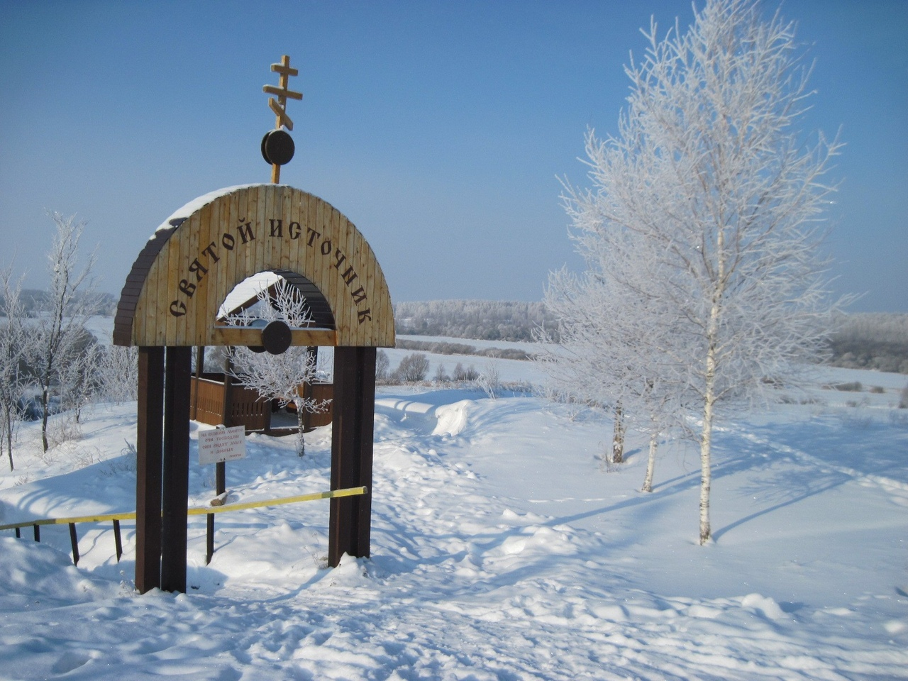

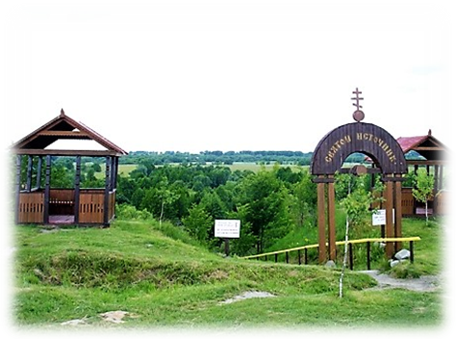
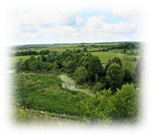

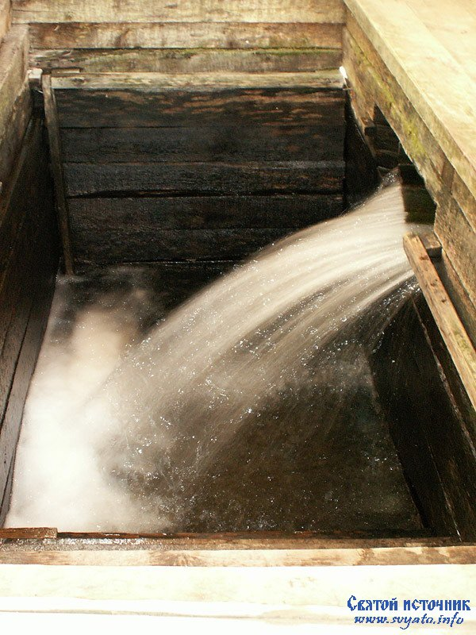
Дни напролет Скорыж радует своей красотой. Особой любовью пользуется это место
у молодоженов, которые обязательно
в день бракосочетания спешат сюда, чтобы

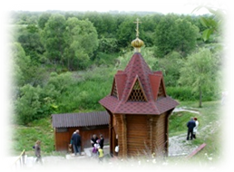
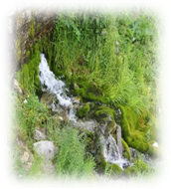

испить ключевой воды, полюбоваться красотами родного края, и конечно же, оставить фото на память.

Святой источник в селе Ольгино – одно из самых почитаемых мест в Комаричском районе. Он находится в живописной местности на берегу реки Усожа. Круглый год его посещают многочисленные паломники.
Еще в 2006 году глава администрации района Виктор Кузин проявил инициативу обустроить святое место. И его поддержали коллектив администрации района и Игрицкого поселения. И вскоре здесь был построен целый архитектурный ансамбль: купель, часовня, беседки, входная арка, удобные ступени, сделан подъезд с щебеночным покрытием, подведено электричество.
Со временем были вырублены старые аварийные деревья, посажены плакучие ивы, рябины.

К первым архивным сведениям о данном Cвятом источнике относятся упоминания в сборнике церквей бывшей Комаринской волости, составленном Б.А. Зубаревым, часовня на Святом источнике упоминается за 1860 год как: "...Часовня над колодезем Николаевской церкви... ".
Так же за 1895 год, можно увидеть первое упоминание о народном названии Святого источника "Скорыж": "...В 1895 году церковь отремонтирована за счет помещика Красовского. В приходе часовня деревянная, построена над колодцем, в лесу, который называется "СКОРЫМ". …"

Из архивных сведений о церкви и приходе села Лугани Севского уезда, где сказано что: "... В 1897 году при ней восстановлен самостоятельный приход, состоящий из деревни Ольгино.
Недалеко от церкви, в горе, на берегу реки Усожа существует с незапамятных времен Часовня, построенная над колодцем, куда тоже с незапамятных времен совершается ежегодно Крестный ход в день Пятидесятницы".
Историю Ольгиного источника или "Скорыжа" передают из поколения в поколение. По поверью, давным-давно недалеко от родника жил мужчина, и прозвали его Бобыль.
Было это в те далекие времена, когда люди населяли только половину Комаричского района, а на другой рос непроглядный лес. И вот стали Бобылю являться видения.
Однажды ночью к нему пришла монахиня. "Иди к источнику, - велела она. - Из него бьют три ручья. Это не простые ключи: их задача нести благо людям. На первом роднике нужно построить колодец, и это укажет людям на его божественную силу". "Но, как же я построю? - удивился бедняк. - Ведь у меня денег не больше, чем у приходской мыши". "Не печалься: иди к старосте, и вели ему собрать сходку.
Пусть отправит людей в лес, они сделают сруб, и будет вам колодец". Так все и получилось. И вот, как только выкопали колодец, на месте, где был ручеек, где мужичку указывала во сне монашка, вдруг из земли с небывалой силой хлынула вода. Сила была такой, что завалила кустарники и деревья.
Образовался водопад с оглушительным шумом. Шум от этого водопада был слышен в то время в монашеском и купеческом городе Севске, расположенном в 25 километрах от источника.

Вот вскоре опять снится этому мужичку монахиня, да и говорит: "Пойди, найди возле источника прибитую волнами к кустам икону. Собери эту икону, возьми ее, попроси у барина денег обновить эту икону и когда обновишь, поставь ее в часовне". Пошел Бобыль к "Скорыжу", подходит ближе и видит заваленную кустами от сильного напора воды икону. Вытащил ее и видит Икона это Пресвятой Троицы. Икона была больших размеров и нуждалась в обновлении.
Не только краска, но так как икона была старинной, даже доски нужно было закреплять. Мужичок сделал так, как повелела ему монахиня. Пошел к барину, рассказал ему все и тогда барин дал на обновление иконы 5 рублей денег. После этого он пешком пошел в город Севск и понес на себе икону. Когда в Севске икону обновили, Тихон принес ее и поставил в часовне, как говорила монахиня.
По иному преданию на иконе, когда нашел ее Бобыль, было написано слово "Скорыж", а также чтобы источник был так назван.

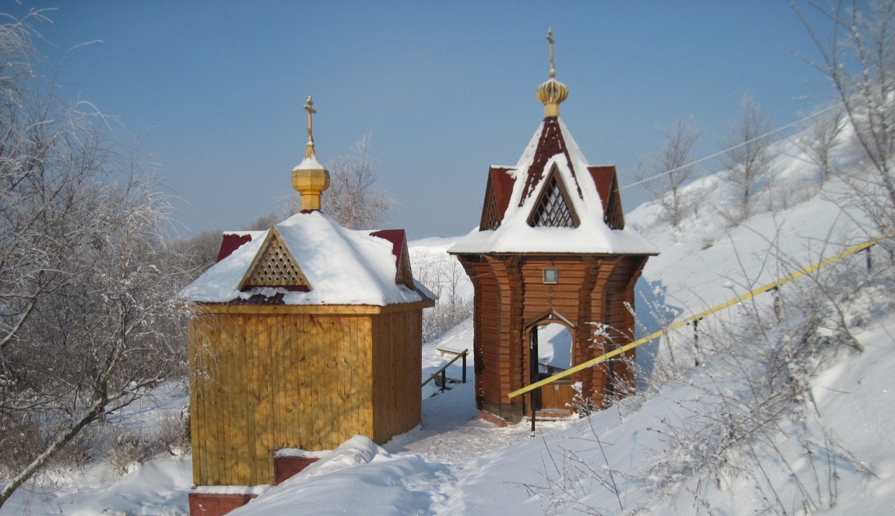

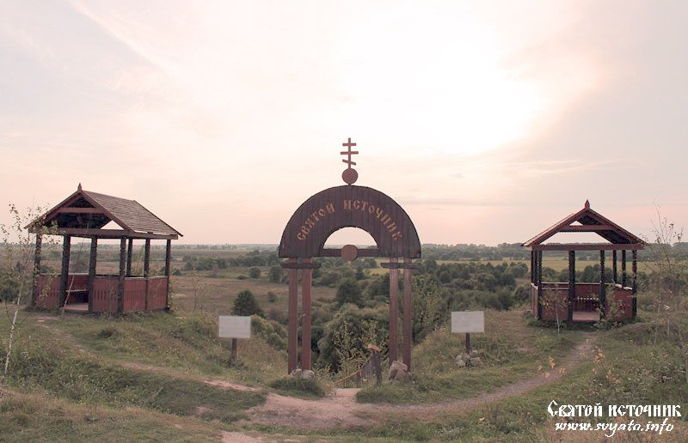

НА ФОТО: Родник «Скорыж»,
Святой источник
во имя Пресвятой Троицы,
д. Ольгино, Комаричский район,
Брянская область

